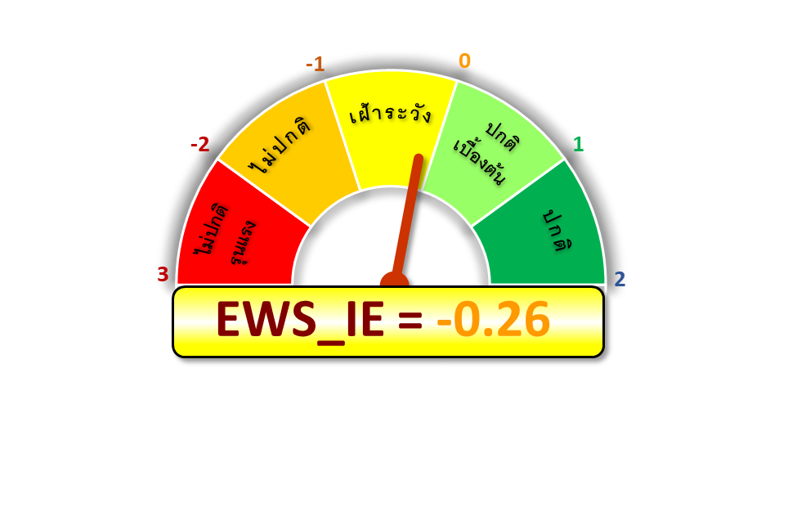

**ระบบเตือนภัยเศรษฐกิจอุตสาหกรรมของไทย**

**เดือนมกราคม 2567 “ส่งสัญญาณเฝ้าระวังลดลง”**

**เฉลี่ย 2 เดือนข้างหน้า “ส่งสัญญาณเฝ้าระวังลดลง”**

**เฉลี่ย 4-6 เดือนข้างหน้า “ส่งสัญญาณเฝ้าระวังลดลงต่อเนื่อง”**

**เผยแพร่ : 25 มกราคม 2567**

**รายงานผลระบบเตือนภัยเศรษฐกิจอุตสาหกรรมของไทย**

**The Early Warning System of Industrial Economics (EWS-IE)**

**ประเด็นสำคัญ : เดือนมกราคม 2567**

* + **เศรษฐกิจอุตสาหกรรมของไทยเดือนนี้อยู่ในภาวะเฝ้าระวัง**
  + **ปัจจัยในประเทศส่งสัญญาณเฝ้าระวังลดลงเป็นส่วนมาก  
    มีเพียงดัชนีปริมาณสินค้านำเข้า ส่งสัญญาณฟื้นตัวระยะสั้น**
  + **ปัจจัยต่างประเทศส่งสัญญาณเฝ้าระวังเกือบทั้งหมด   
    โดยมีดัชนีภาคการผลิตของญี่ปุ่นที่ส่งสัญญาณเฝ้าระวังเพิ่มขึ้น เนื่องจากต้นทุนต้นทุนการนำเข้าวัตถุดิบเพิ่มจากค่าเงินเยนอ่อนค่า**

**INV_TH IMV_TH BSI_TH_3E TISI_3E**

**IPI_EU PMI_JP CLI_US BCI_USA**

**ระดับสัญญาณเตือนภัยขององค์ประกอบหลัก ม.ค. 2567**

**ระดับสัญญาณเตือนภัยขององค์ประกอบหลัก 2 เดือนข้างหน้า**

**INV_TH IMV_TH BSI_TH_3E TISI_3E**

**IPI_EU PMI_JP CLI_US BCI_USA**

**แนวโน้ม 2 เดือนข้างหน้า (ก.พ.-มี.ค.67) “ส่งสัญญาณเฝ้าระวังลดลง”** โดยองค์ประกอบหลักภายในประเทศมีทิศทางฟื้นตัวในระยะสั้น ส่วนปัจจัยต่างประเทศส่งสัญญาณเฝ้าระวังลดลง มีเพียงภาคการผลิตของญี่ปุ่นที่ส่งสัญญาณเฝ้าระวังเพิ่มขึ้น เนื่องจากผลผลิตหดตัวเพิ่มขึ้นจากเดือนก่อน

**แนวโน้ม 4-6 เดือนข้างหน้า (เม.ย.-มิ.ย.67) “ส่งสัญญาณเฝ้าระวังลดลง”** เนื่องจากองค์ประกอบหลักภายในประเทศส่วนมากส่งสัญญาณฟื้นตัว มีเพียงดัชนีปริมาณสินค้านำเข้าของไทยที่ส่งสัญญาณเฝ้าระวัง เนื่องจากราคาหรืออัตราแลกเปลี่ยนที่เปลี่ยนแปลง ส่วนปัจจัยต่างประเทศส่วนใหญ่ส่งสัญญาณเฝ้าระวังลดลง ยกเว้นญี่ปุ่นที่ภาคการผลิตมีภาวะชะลอตัวต่อเนื่องไปจนถึงช่วงกลางปี ทั้งจากกำลังซื้อและการส่งออกที่ซบเซา

**ระดับสัญญาณเตือนภัยขององค์ประกอบหลัก ปัจจัยภายในประเทศ : *“ส่งสัญญาณเฝ้าระวังลดลง”***

* **ดัชนีการลงทุนภาคเอกชนของไทย (INV_TH) : “ส่งสัญญาณเฝ้าระวังลดลง”** การลงทุนภาคเอกชนของไทยปรับเพิ่มขึ้นตามการลงทุนในหมวดเครื่องจักรและอุปกรณ์ การนำเข้าสินค้าทุนและยอดจำหน่ายเครื่องจักรในประเทศเพิ่มขึ้นจากหมวดคอมพิวเตอร์และอุปกรณ์ต่อพ่วง ยอดจดทะเบียนรถยนต์เชิงพาณิชย์ลดลง โดยเฉพาะรถกระบะบรรทุก ส่วนการลงทุนในหมวดก่อสร้างปรับลดลงตามพื้นที่ได้รับอนุญาตก่อสร้างและยอดจำหน่ายวัสดุก่อสร้าง
* **ดัชนีปริมาณสินค้านำเข้าของไทย (IMV_TH) : “ส่งสัญญาณฟื้นตัวระยะสั้น”** โดยปริมาณสินค้านำเข้าปรับเพิ่มขึ้นจากเดือนก่อน หมวดเชื้อเพลิงเพิ่มขึ้นตามปริมาณการนำเข้าน้ำมันดิบ สินค้าทุนไม่รวมเครื่องบินเพิ่มขึ้นตามการนำเข้าคอมพิวเตอร์เพื่อการลงทุน ทั้งนี้ การนำเข้าวัตถุดิบและสินค้าขั้นกลางไม่รวมเชื้อเพลิงปรับลดลงตามการนำเข้าเคมีภัณฑ์จากอาเซียน และการนำเข้าเหล็กจากญี่ปุ่นและเกาหลีใต้ รวมถึงปริมาณการนำเข้าสินค้าอุปโภคบริโภคลดลงเช่นกัน
* **ดัชนีความเชื่อมั่นทางธุรกิจของไทย 3 เดือนข้างหน้า (BSI_TH_3E) : “ส่งสัญญาณเฝ้าระวังลดลง”** ความเชื่อมั่นทางธุรกิจในระยะข้างหน้าปรับเพิ่มขึ้นตามความเชื่อมั่นด้านการผลิต ผลประกอบการ และคำสั่งซื้อ โดยเฉพาะภาคการผลิตที่ขยายตัวจากกลุ่มผลิตเคมี ปิโตรเลียม ยางและพลาสติก ทั้งนี้ ความเชื่อมั่นนอกภาคการผลิตปรับลดลงในกลุ่มโรงแรมและร้านอาหาร และค้าปลีกยานยนต์ที่ซบเซาจากการเข้มงวดด้านสินเชื่อ
* **ดัชนีความเชื่อมั่นภาคอุตสาหกรรมของไทย 3 เดือนข้างหน้า (TISI_3E) : “ส่งสัญญาณเฝ้าระวังลดลง”** จากปัจจัยบวกจากมาตรการ Easy E-Receipt ช่วยกระตุ้นอุปสงค์ในประเทศ แต่ผู้ผลิตมีความกังวลต่อการปรับขึ้นค่าแรงขั้นต่ำที่กระทบต่อต้นทุนของกิจการ และปัญหาความขัดแย้งทางภูมิรัฐศาสตร์ที่มีความไม่แน่นอน ส่งผลให้ราคาสินค้าโภคภัณฑ์ปรับสูงขึ้น โดยเฉพาะราคาพลังงานและวัตถุดิบ

**ระดับสัญญาณเตือนภัยขององค์ประกอบหลัก ปัจจัยต่างประเทศ : *“ส่งสัญญาณเฝ้าระวังลดลง”***

* **ดัชนีผลผลิตอุตสาหกรรมของยูโรโซน (IPI_EU) : “ส่งสัญญาณเฝ้าระวังลดลง”** ตามระดับผลผลิตของยุโรปหดตัวเมื่อเทียบกับช่วงเดียวกันในปีก่อน เนื่องจากผลผลิตของอิตาลี เนเธอร์แลนด์ ออสเตรีย นอร์เวย์ และตุรกี ปรับลดลง เนื่องจากความต้องการสินค้าปรับลดลงทั้งในและนอกภูมิภาค และบางส่วนมีความกังวลต่อสถานการณ์ขนส่งทางเรือบริเวณช่องแคบฮอร์มุซที่อาจกระทบต่อราคาต้นทุนสินค้าหรือเกิดการหยุดชะงักของห่วงโซ่อุปทาน
* **ดัชนีผู้จัดการฝ่ายจัดซื้อภาคการผลิตของญี่ปุ่น (PMI_JP) : “ส่งสัญญาณเฝ้าระวังเพิ่มขึ้น”** ภาคการผลิตญี่ปุ่นมีสภาวะแย่ลง ผลผลิตหดตัวต่อเนื่อง โดยเฉพาะการผลิตสินค้าอิเล็กทรอนิกส์ที่ซบเซาตามคำสั่งซื้อใหม่ที่ยังไม่ฟื้นตัว จากทั้งการบริโภคภายในประเทศและการส่งออกยังมีสภาวะแย่ลงต่อเนื่อง   
  ด้านต้นทุนการผลิตสูงขึ้นจนแตะระดับสูงสุดในรอบ 3 เดือน จากราคาต้นทุนนำเข้าวัตถุดิบที่สูงขึ้นจากแรงกดดันของค่าเงินเยนที่อ่อนค่า
* **ดัชนีชี้นำเศรษฐกิจประเทศสหรัฐอเมริกา (CLI_US) : “ส่งสัญญาณเฝ้าระวังลดลง”** มีภาวะทรงตัว จากความไม่พร้อมด้านอุปสงค์ในประเทศเป็นสำคัญ เนื่องจากกำลังซื้ออ่อนแอและความไม่แน่นอนทางเศรษฐกิจ รวมถึงการส่งออกกลับมาหดตัว ประกอบกับอัตราเงินเฟ้อยังมีระดับสูง
* **ดัชนีความเชื่อมั่นทางธุรกิจสหรัฐอเมริกา (BCI_US) : “ส่งสัญญาณเฝ้าระวังลดลง”** ความเชื่อมั่นฯ ปรับลดลงเล็กน้อยจากเดือนก่อน ผู้บริโภค  
  มีความกังวลต่อความไม่แน่นอนทางเศรษฐกิจ และอัตราเงินเฟ้อที่ยังมีระดับสูง อาจกดดันให้ธนาคารสหรัฐฯ ยังไม่มีนโยบายปรับลดอัตราดอกเบี้ยในระยะนี้



**รายงานผลระบบเตือนภัยเศรษฐกิจอุตสาหกรรมของไทย (The Early Warning System of Industrial Economics: EWS_IE)**

**ที่มาของข้อมูล**

1. **INV_TH** หมายถึง ดัชนีการลงทุนภาคเอกชน (ธปท.)
2. **IMV_TH** หมายถึง ดัชนีปริมาณสินค้านำเข้า (ธปท.)
3. **BSI_TH_3E** หมายถึง ดัชนีความเชื่อมั่นทางธุรกิจของไทย (3 เดือนข้างหน้า) (ธปท.)
4. **TISI_TH_3E** หมายถึง ดัชนีความเชื่อมั่นภาคอุตสาหกรรมของไทย (3 เดือนข้างหน้า) (สภาอุตสาหกรรมแห่งประเทศไทย)
5. **PMI_JP** หมายถึง ดัชนีผู้จัดการฝ่ายจัดซื้อภาคอุตสาหกรรมญี่ปุ่น (IHS Markit)
6. **IPI_EU** หมายถึง ดัชนีผลผลิตอุตสาหกรรมของยูโรโซน (OECD)
7. **CLI_US** หมายถึง ดัชนีชี้นำเศรษฐกิจของสหรัฐอเมริกา (OECD)
8. **BCI_US** หมายถึง ดัชนีความเชื่อมั่นทางธุรกิจของสหรัฐอเมริกา (OECD)

**วิธีการคำนวณ**

ใช้แบบจำลอง Non Parametric ในรูปแบบดัชนีผสม (Composite) คำนวณตามสูตรการคำนวณหาค่ามาตรฐาน (Normalization) โดยข้อมูลที่ใช้ในการคำนวณเดือนปัจจุบัน คือ ข้อมูลจริงเมื่อ 1-2 เดือนที่ผ่านมา (ฉบับนี้ใช้ข้อมูลเดือน  
พฤศจิกายน-ธันวาคม 2566)

**การอ่านค่าระดับส่งสัญญาณเตือนภัยฯ มี 5 ระดับ ได้แก่**

* **สัญญาณไฟสีเขียว หมายถึง** ส่งสัญญาณปกติ
* **สัญญาณไฟสีเขียวอ่อน หมายถึง** ส่งสัญญาณปกติเบื้องต้น
* **สัญญาณไฟสีเหลือง หมายถึง** ส่งสัญญาณเฝ้าระวัง
* **สัญญาณไฟสีแดงอ่อน หมายถึง** ส่งสัญญาณไม่ปกติเบื้องต้น
* **สัญญาณไฟสีแดง หมายถึง** ส่งสัญญาณไม่ปกติระยะรุนแรง

**การอ่านค่าดัชนีชี้นำวัฏจักร (ค่ามาตรฐานเท่ากับ 0)**

* **หากมีค่ามากกว่า 0 หมายถึง** เศรษฐกิจอุตสาหกรรมมีภาวะปกติ ความเสี่ยงเกิดเหตุการณ์วิกฤตอยู่ในระดับต่ำมาก
* **หากมีค่าใกล้เคียงหรือเท่ากับ 0 ในช่วงขาขึ้น หมายถึง** เศรษฐกิจอุตสาหกรรมมีแนวโน้มฟื้นตัวจากภาวะวิกฤต แต่ยังมีความเสี่ยงที่ต้องเฝ้าระวัง
* **หากมีค่าใกล้เคียงหรือเท่ากับ 0 ในช่วงขาลง หมายถึง** เศรษฐกิจอุตสาหกรรมมีแนวโน้มถดถอยเข้าสู่ภาวะเฝ้าระวัง
* **หากมีค่าน้อยกว่า 0 แต่ไม่เกิน -1** เศรษฐกิจอุตสาหกรรมของไทย อยู่ในภาวะเฝ้าระวังเหตุการณ์วิกฤต
* **หากมีค่าน้อยกว่า -1 หมายถึง** เศรษฐกิจอุตสาหกรรมของไทย อยู่ในภาวะเกิดเหตุการณ์วิกฤต

**ติดต่อสอบถามข้อมูลเพิ่มเติม: สำนักงานเศรษฐกิจอุตสาหกรรม (สศอ.)**

**75/6 ถนนพระราม 6 เขตราชเทวี กรุงเทพมหานคร โทร 0 2430 6806 ต่อ 680604 ถึง 680606**

